Table des matières

Logiciels 2

HijackThis 2

Glary Utilities 5

Malwarebytes 7

recALL 8

Memtest 86 10

Pixel Réa 12

Avast 14

CCleaner 16

Auslogics 16

Stellar Phoenix 16

CPU-Z 16

GPU-Z 16

Putty 16

Driverbooster 17

Notepadd++ 17

Preuve 17

# Logiciels

## HijackThis

* Utilité : Détecter les malwares et les adwares présents sur l’ordinateur et les supprimer. Génère aussi un rapport des paramètres de l’ordinateur.
* 
* Utilisation :

1. Cliquer sur ce bouton. Nous voulons juste faire un scan de notre PC.

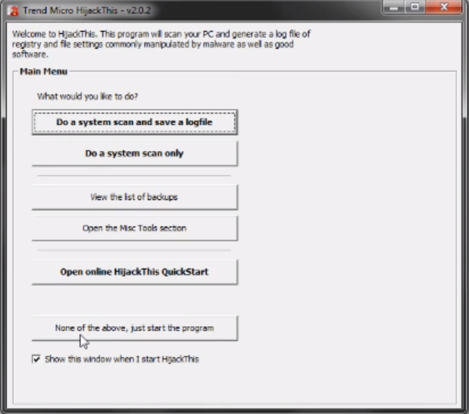

1. Cliquer sur « scan » pour débuter l’opération. 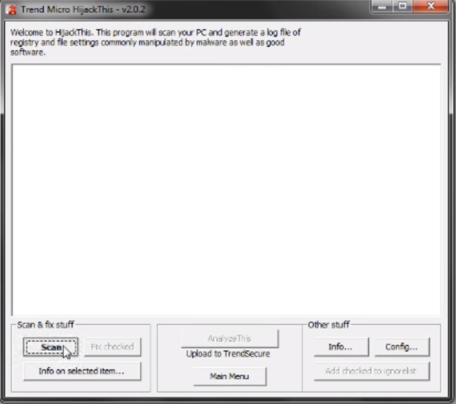
2. Cliquer sur « Save log » et sauvegarder le fichier à l’endroit désiré. 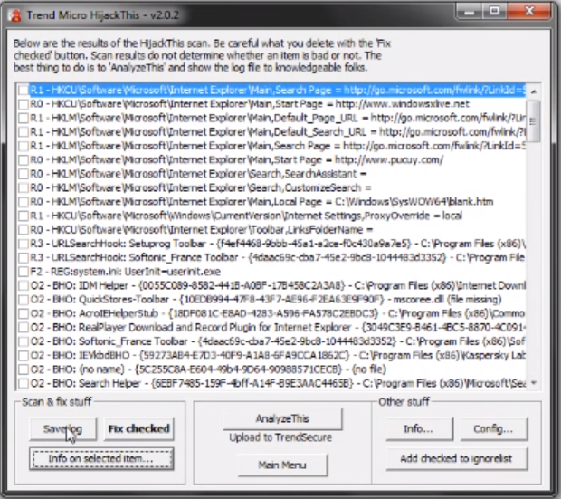
3. Aller sur  « [www.hijackthis.de](http://www.hijackthis.de) » et copier le contenu du fichier que nous venons de sauvegarder dans l’espace réservé à cet effet. Et cliquer sur « Évaluer ». 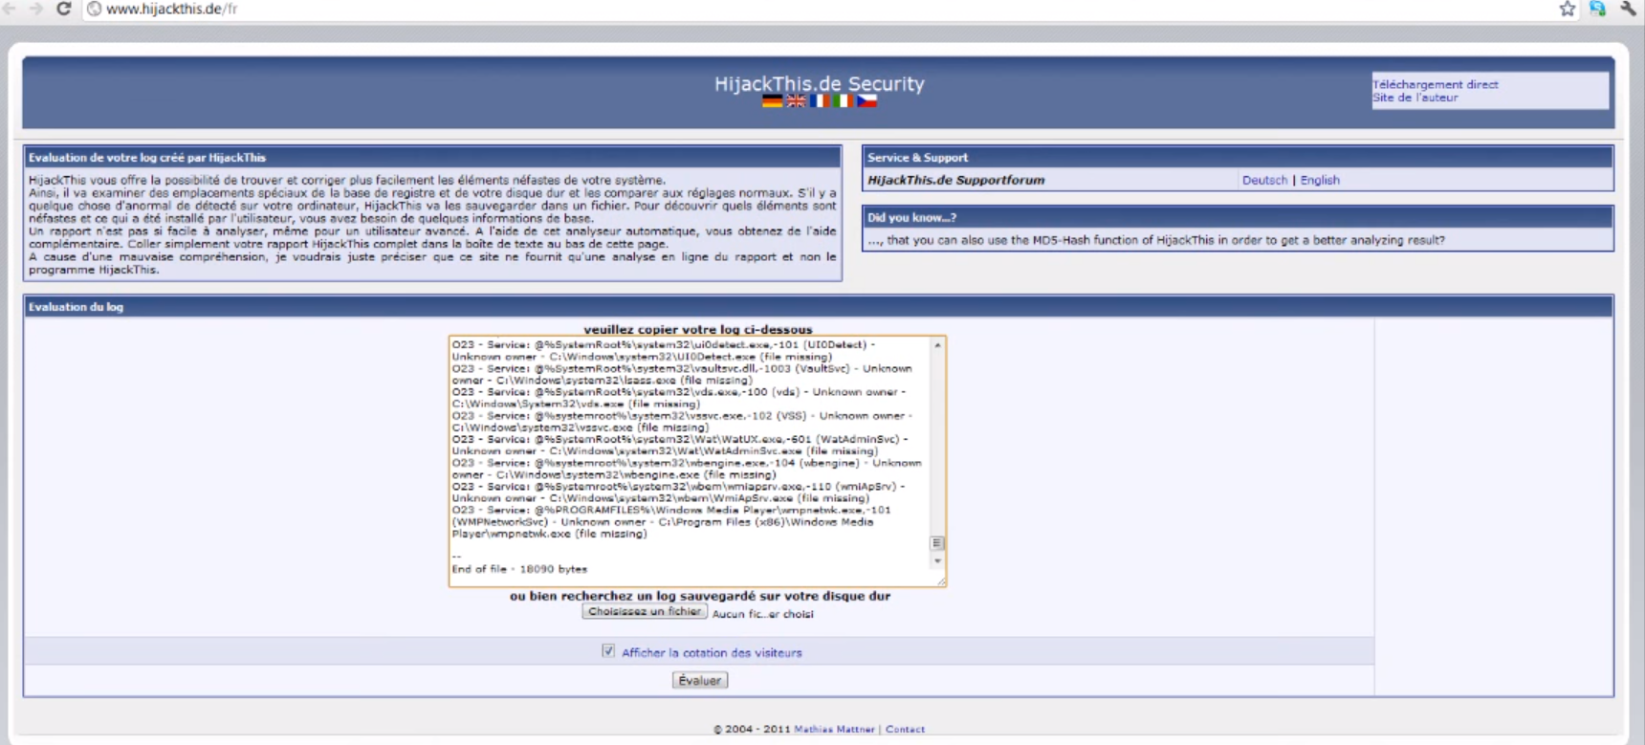
4. Ensuite nous pouvons cocher les fichiers que nous souhaitons corriger et appuyer sur « Fix checked ». 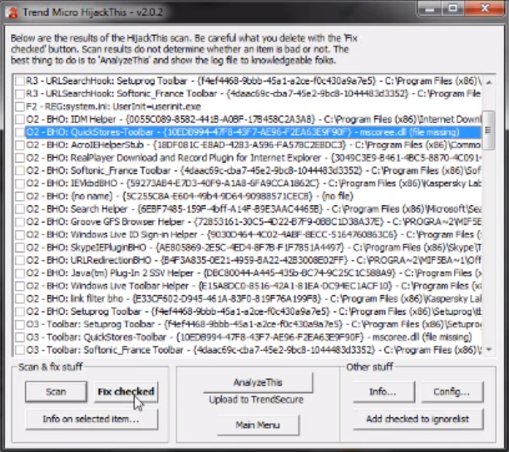

## Glary Utilities

* Utilité : Maintenir les performances de l’ordinateur élevées.
* 
* Utilisation :

1. Cliquer sur l’onglet « Maintenance en 1 click » et cliquer sur « Lancer ». 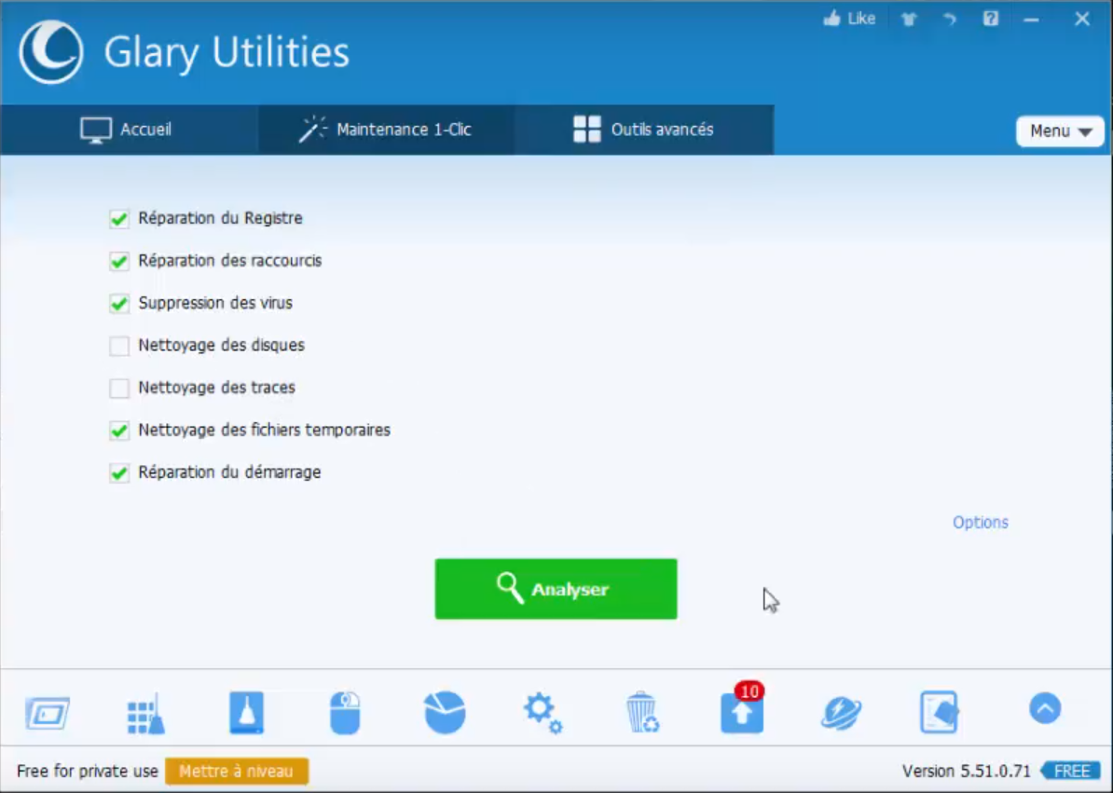
2. Vous voyez les problèmes rencontrés au cours de l’analyse. Cliquer sur « Problèmes de réparation » pour les réparer. 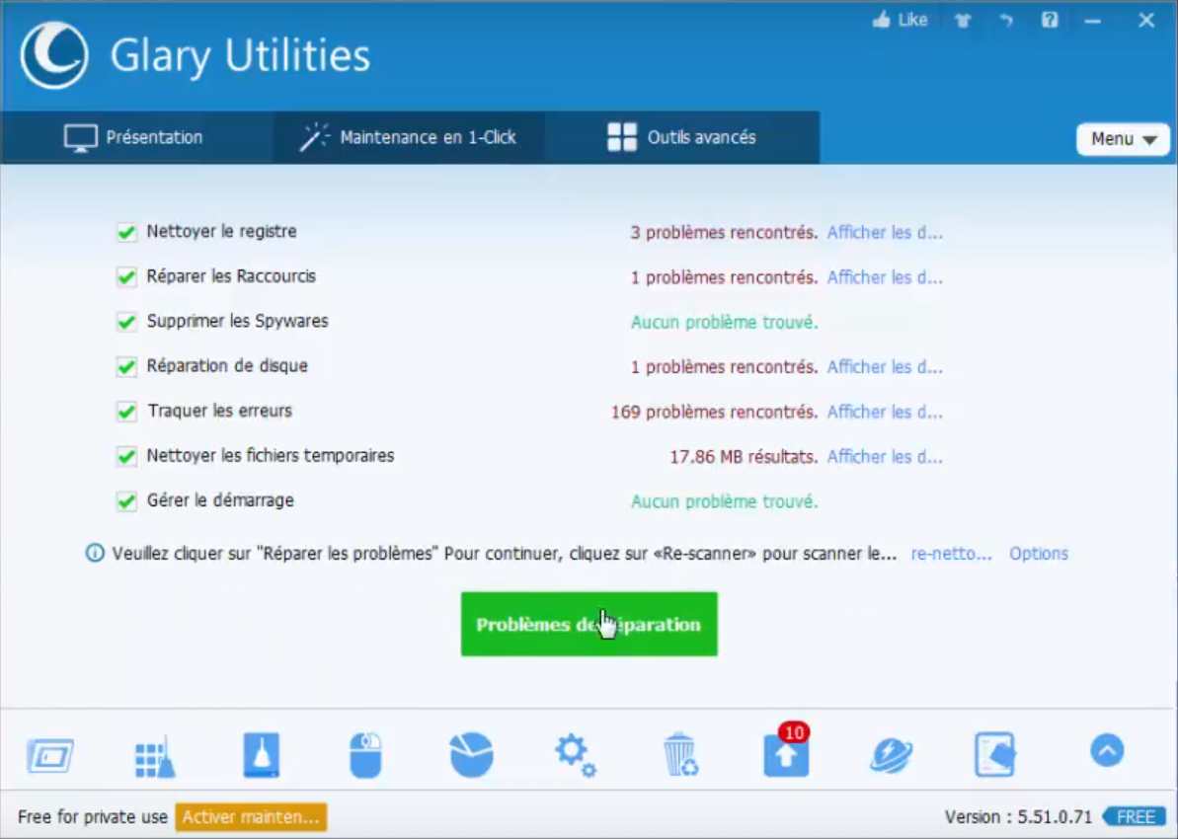

## Malwarebytes

* Utilité : Détecter les malwares présents sur l’ordinateur et les supprimer.
* 
* Utilisation :

1. On va l’onglet « Analyse » et on clique sur « Lancer l’analyse » pour détecter les malwares dans notre PC. 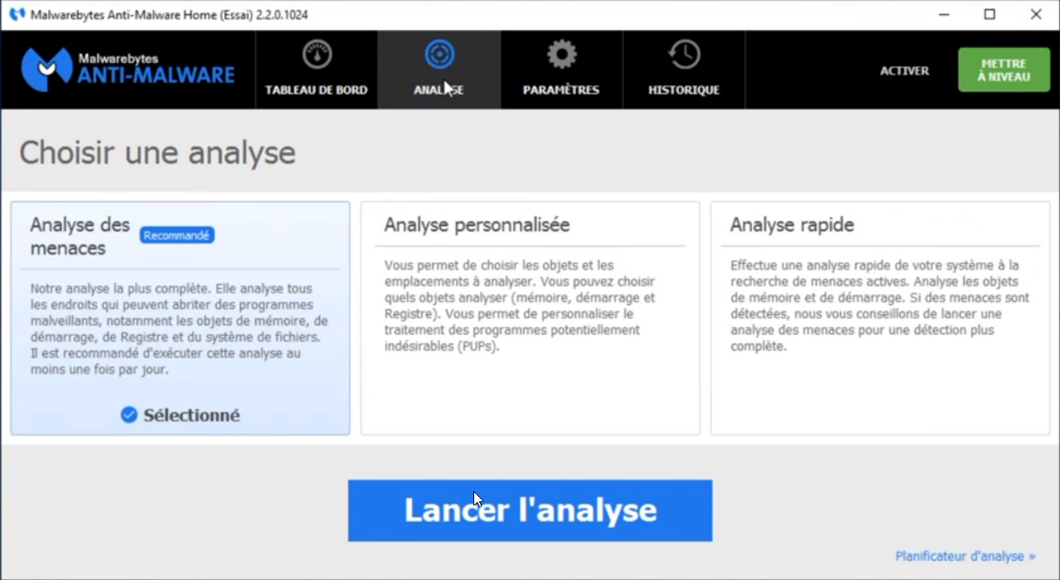
2. L’analyse va se lancer et vous dire si votre PC est endommagé par des malwares. 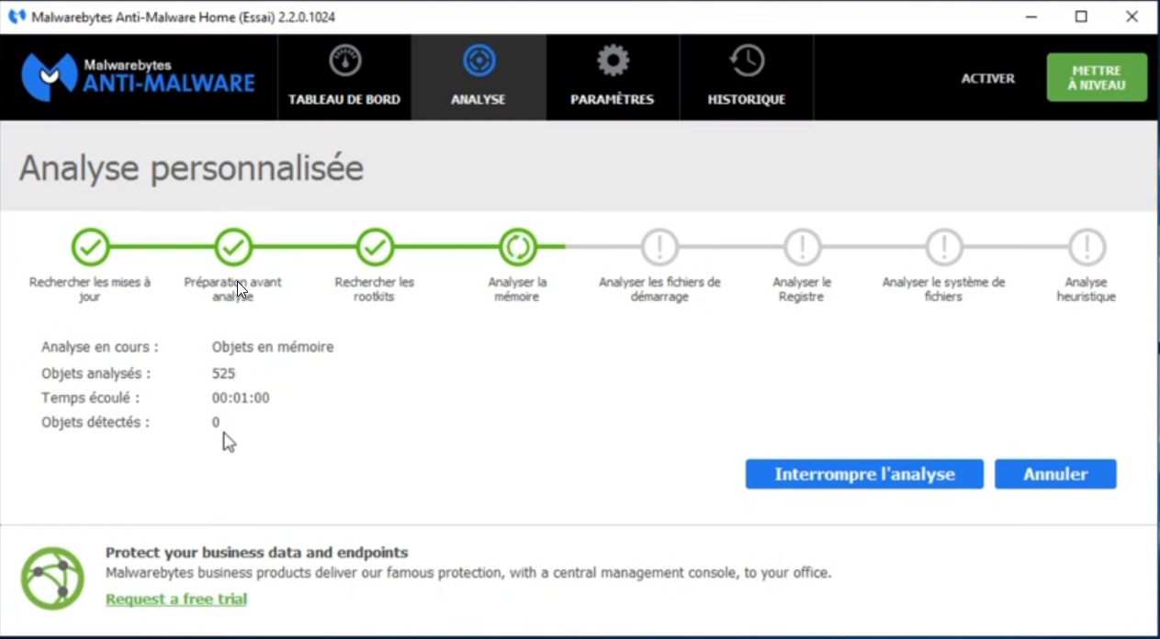

## recALL

* Utilité : Récupérer les mots des passes oubliés.
* 
* Utilisation :

1. Choisir l’option de récupérer toutes les clés disponibles automatiquement. 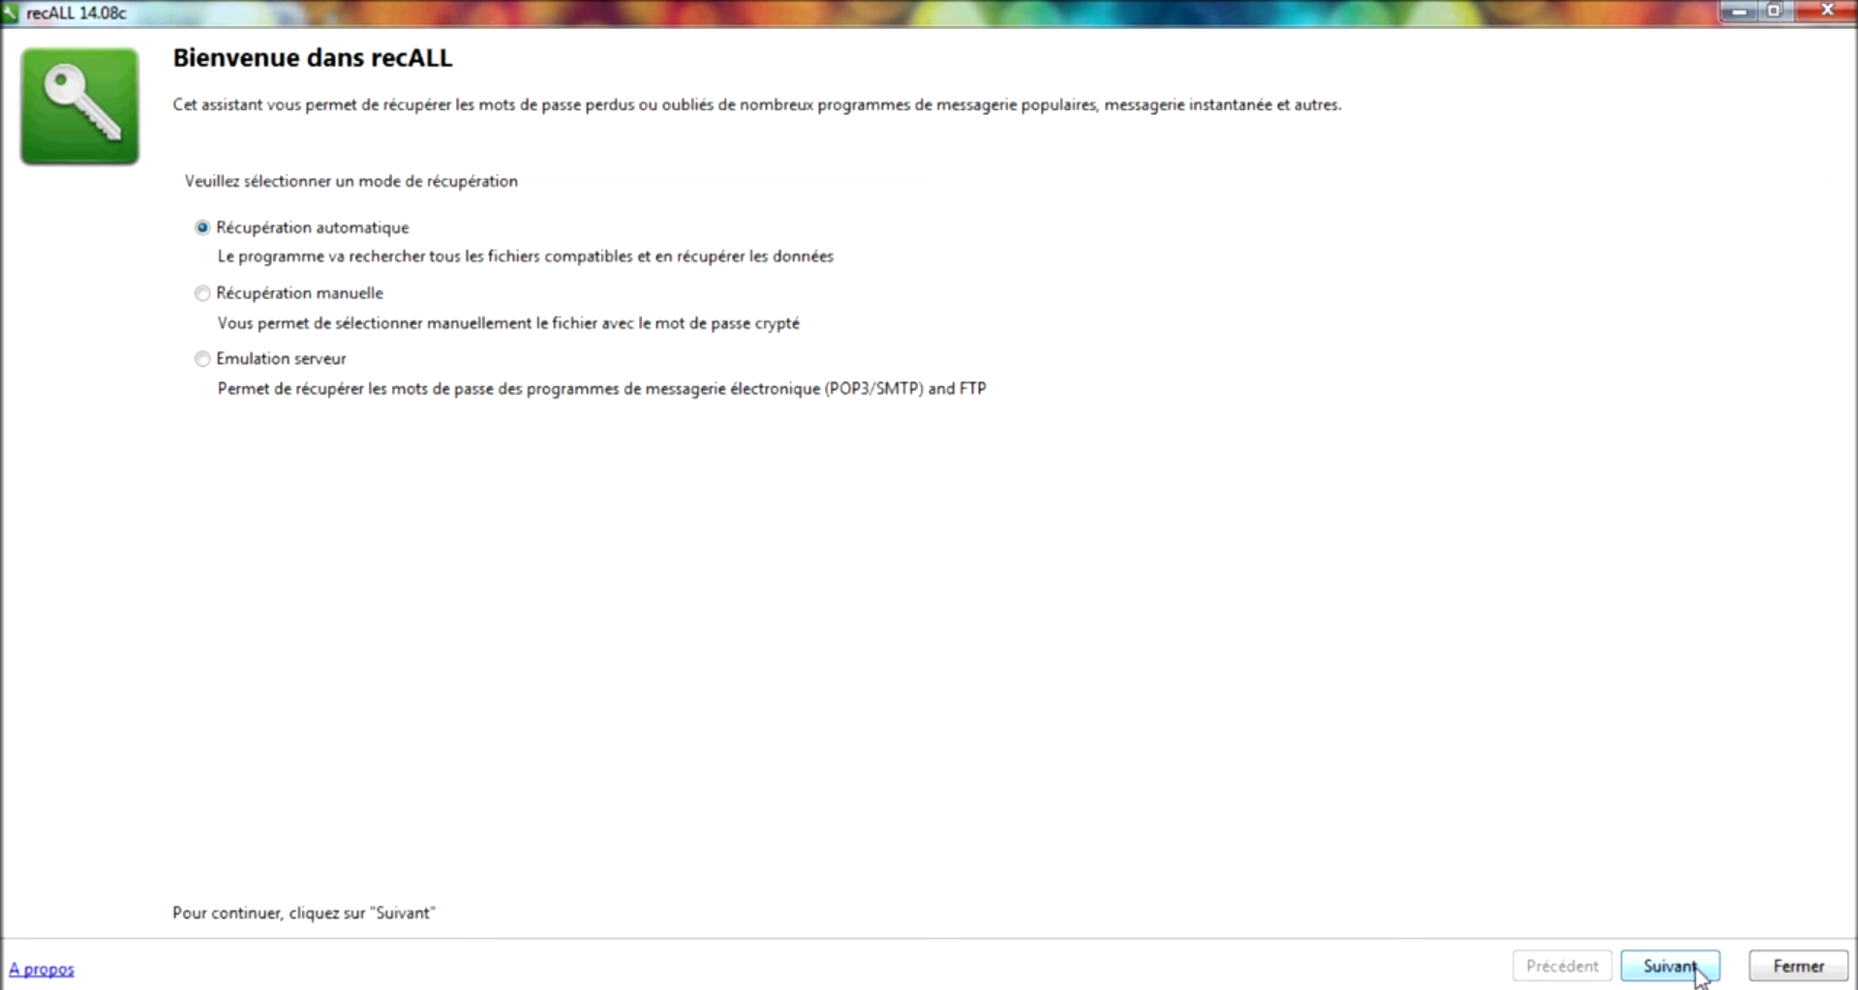
2. Lorsque l’application à terminé son proccessus, on clique sur « Suivant ». 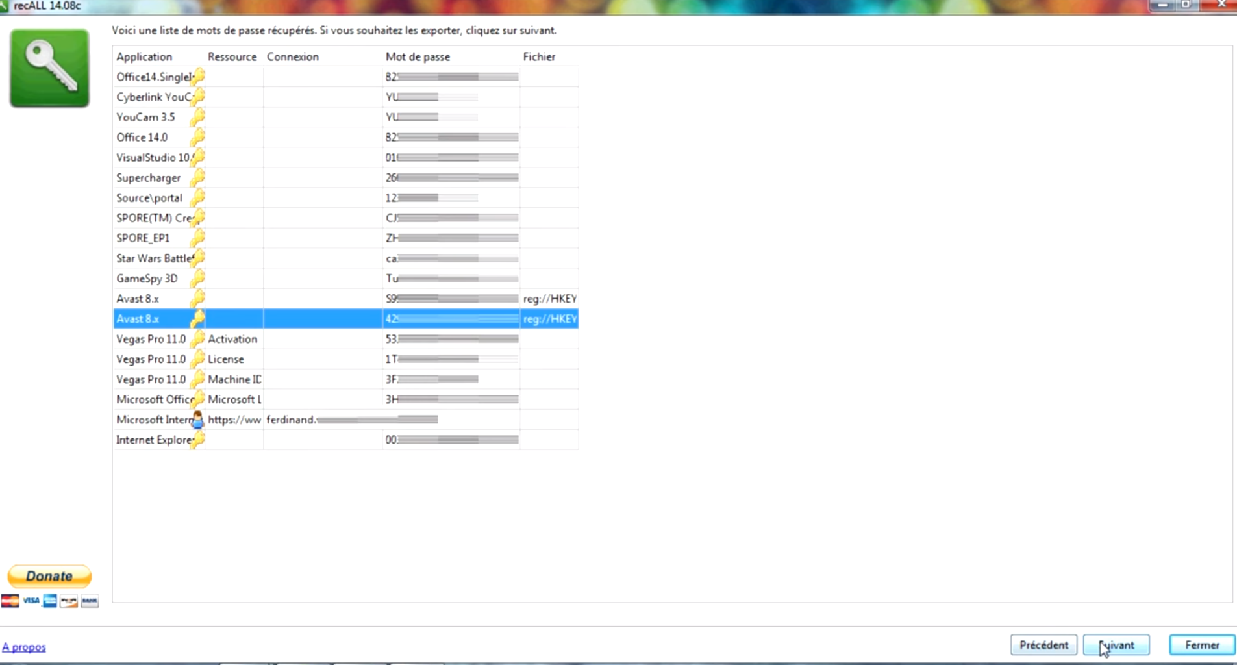
3. On nomme le fichier et on choisi sous quelle forme on souhaite l’exporter. 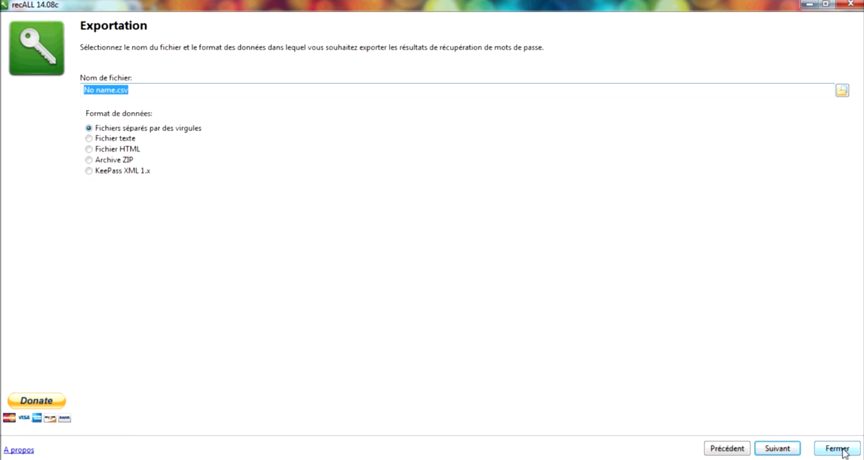
4. Le fichier est maintenant à l’endroit où nous l’avons sauvegarder et peux être lu. 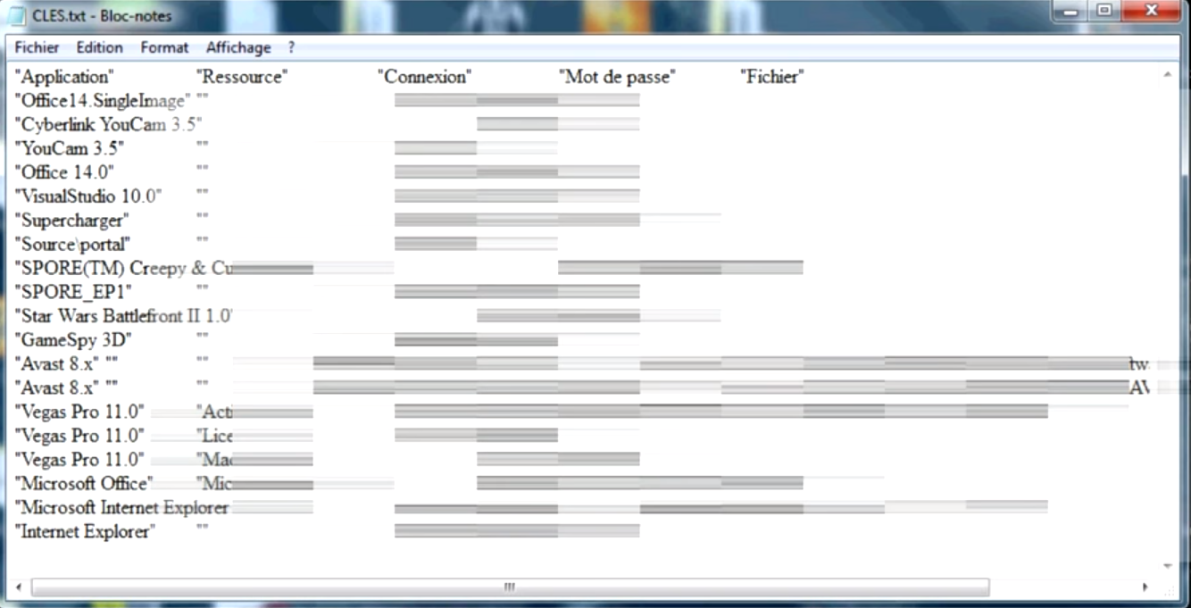

## Memtest 86

* Utilité : Tester la mémoire de l’ordinateur.
* 
* Utilisation :

1. Il suffit de lancer l’exécutable et choisir où installer le programme (une clé USB) et cliquer sur « Write to UFD ». 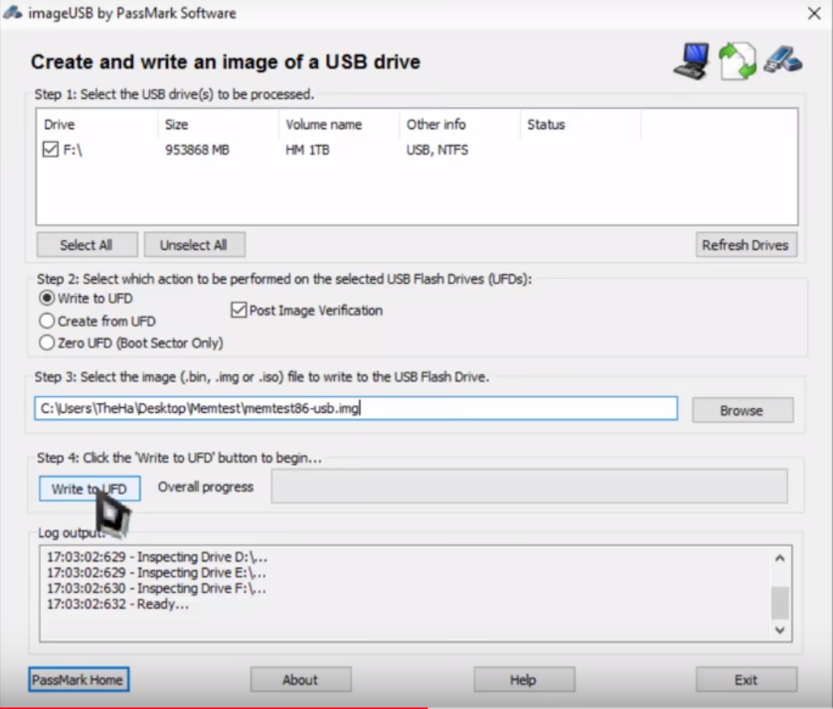
2. Ensuite il faut booter sur notre clé USB et laisser le programme faire. Il vous dira s’il votre mémoire à des problèmes. 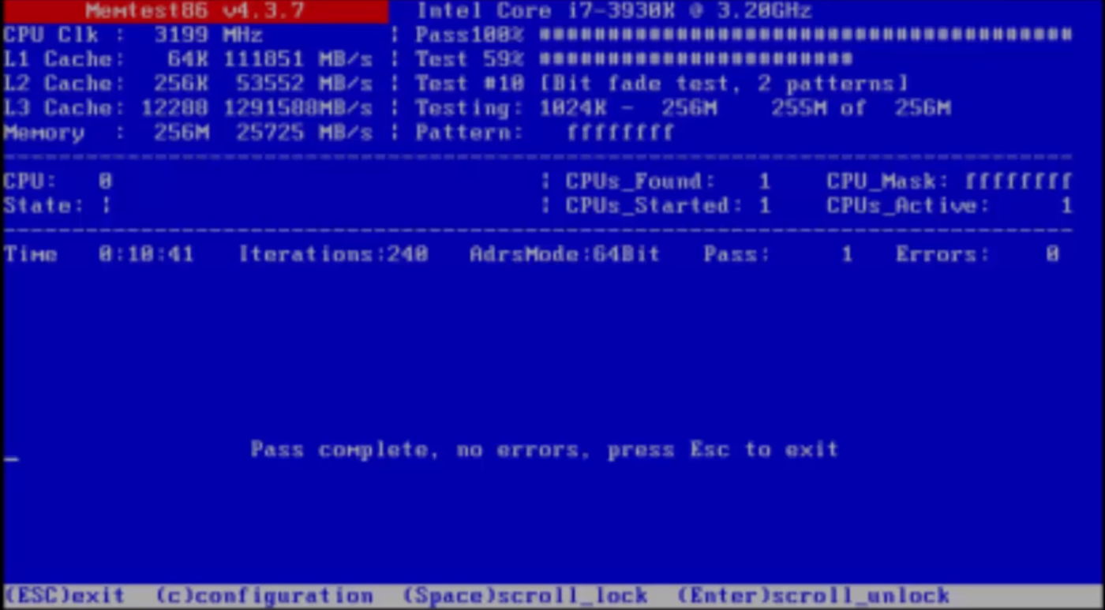

## Pixel Réa

* Utilité : Détecter les pixels ayant des problèmes dans l’écran et les réparer.
* 
* Utilisation :

1. Il faut cliquer sur « Lancer ». 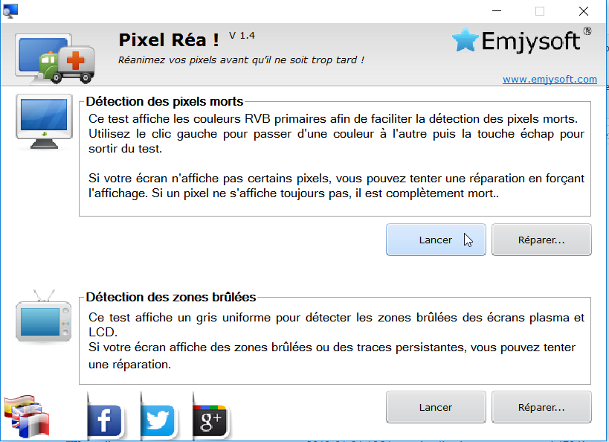
2. Ensuite vous regarder s’il y a certain pixels qui ne s’affiche pas avec les couleurs qui défilent. Clique gauche pour changer de couleur. 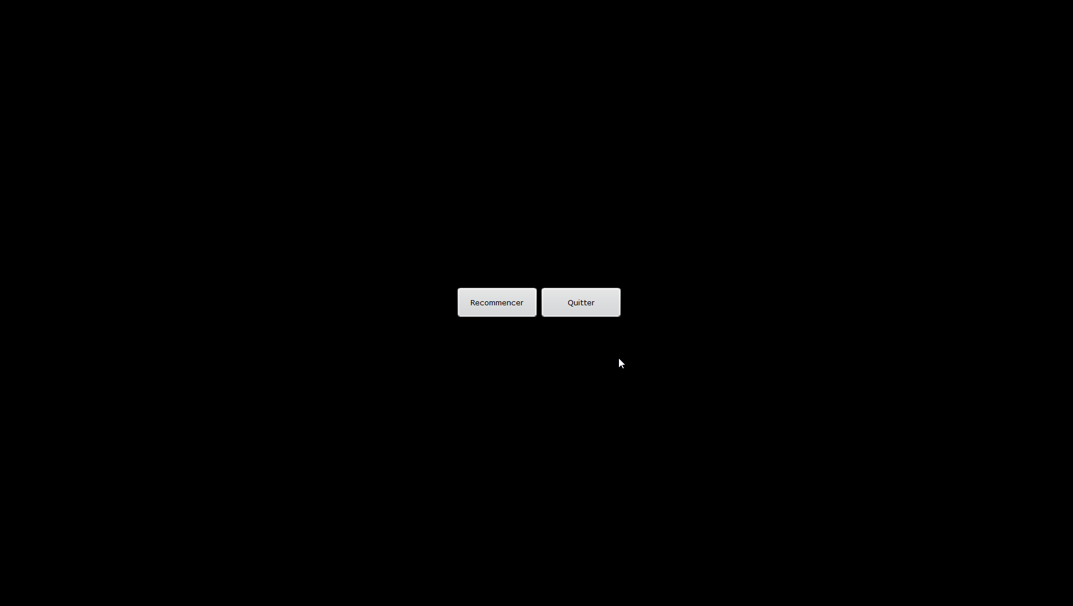

## Avast

* Utilité : Détecter les virus présents sur l’ordinateur et les supprimer.
* 
* Utilisation :

1. Cliquer sur « Lancer le scan ». 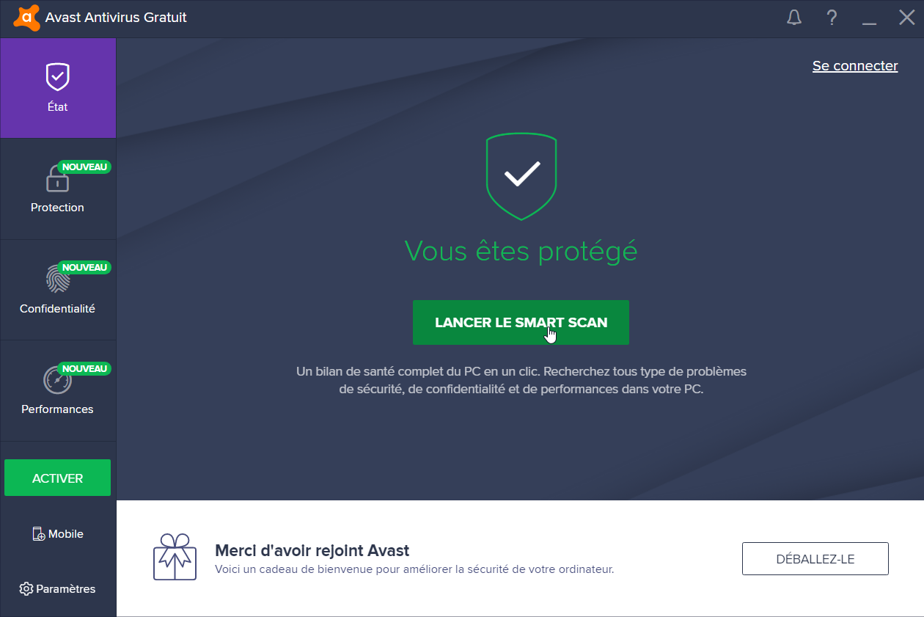
2. Patienter pendant que l’application effectue son scan. 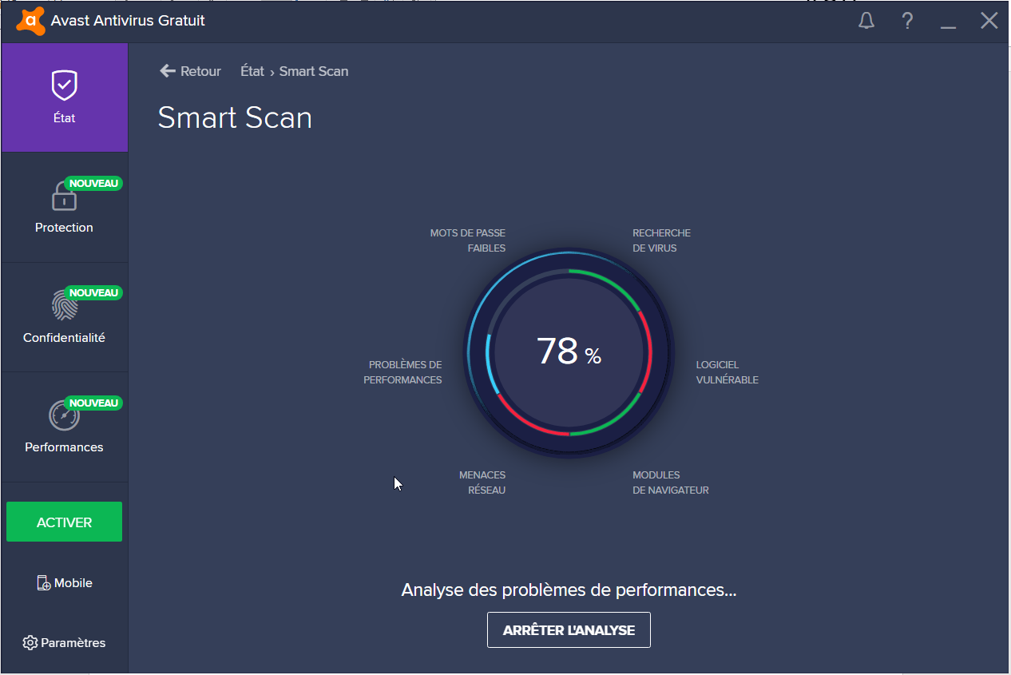
3. Cliquer sur « Résoudre tout » pour résoudre les problèmes trouvés. 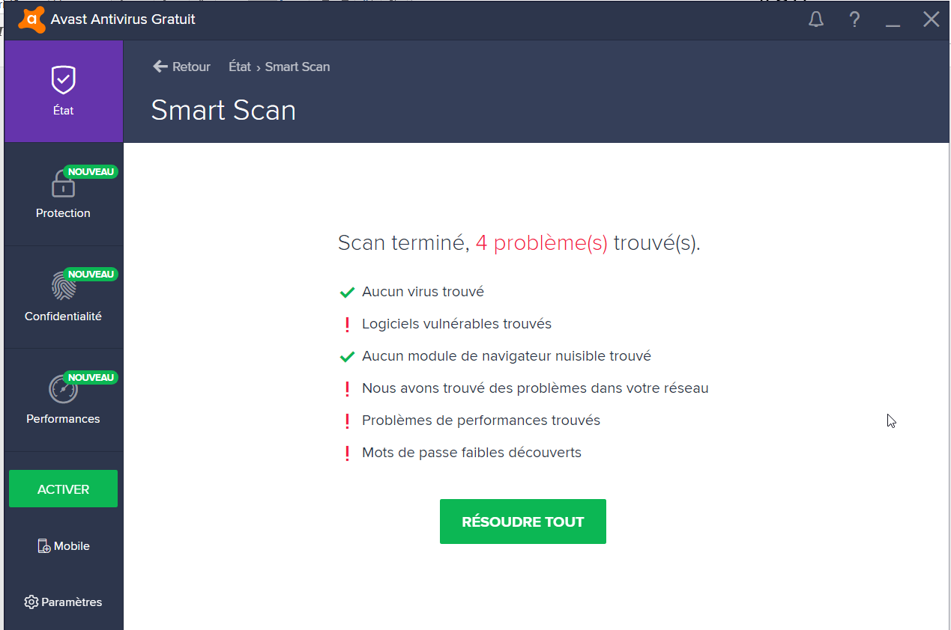

## CCleaner

* Utilité : Supprimer les programmes et dossiers qui ne sont pas nécessaires ou pas utilisés.
* 

## Auslogics

* Utilité : Nettoyer le registre de l’ordinateur.
* 

## Stellar Phoenix

* Utilité : Réparer les fichiers Word qui sont corrompus.
* 

## CPU-Z

* Utilité : Récupérer les informations du CPU de l’ordinateur.
* 

## GPU-Z

* Utilité : Récupérer les informations du GPU de l’ordinateur.
* 

## Putty

* Utilité : Permet des connexions directes à des serveurs distants.
* 

## Driverbooster

* Utilité : Mettre à jours les drivers des logiciels présents dans l’ordinateur.
* 

## Notepadd++

* Utilité : Nécessaire pour modifier n’importe quel fichier.
* 

# Preuve

Présence de tous les logiciels dans ma clé USB :

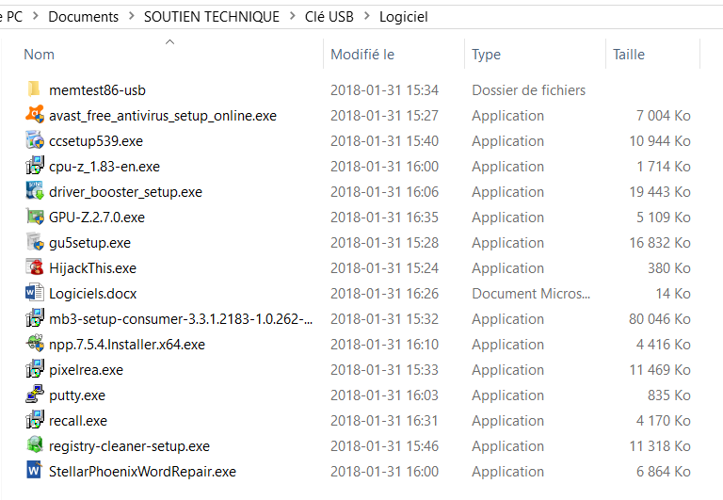

Download bull